辽宁省大学生创新创业管理共享平台

网址：http://cxcy.upln.cn （直接进入平台）

备注：
学生账号：自行注册

创新创业竞赛具体功能介绍

学生端

1、注册账户
- 登录系统 cxcy.upln.cn，点击登录
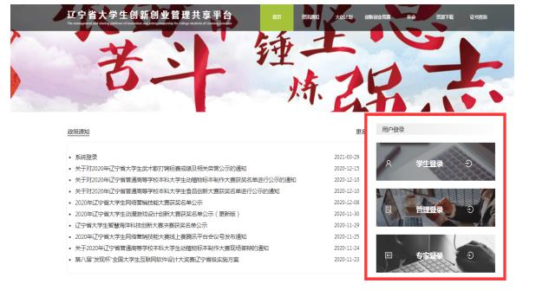

- 根据系统提示进行注册

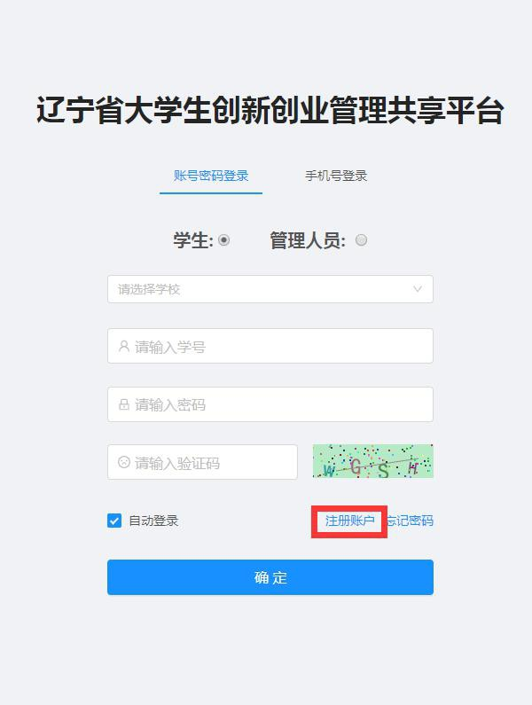

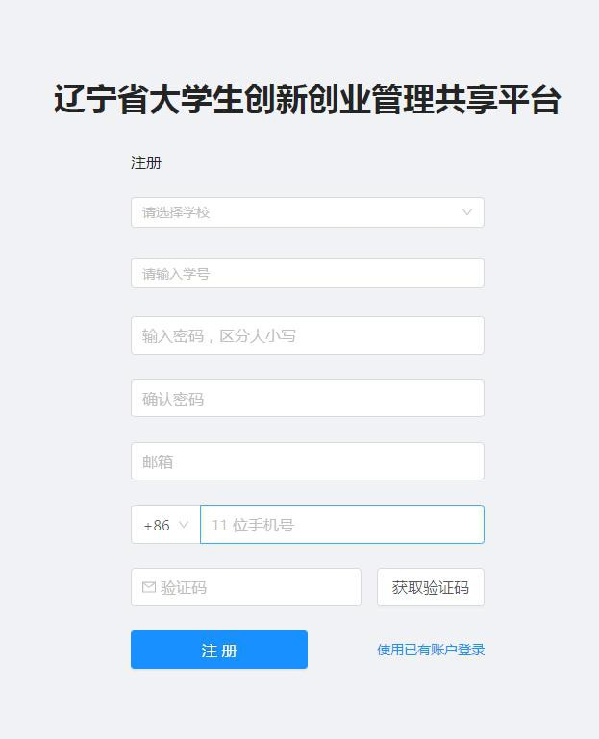

- 登录系统

- 查看创新创业竞赛项目（进行中的为在报名时间内，可进行报名的项目）

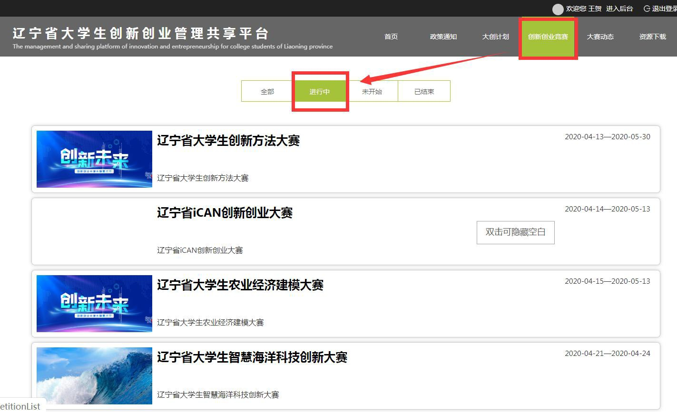

- 查看具体要报名的项目信息（点击立即报名）
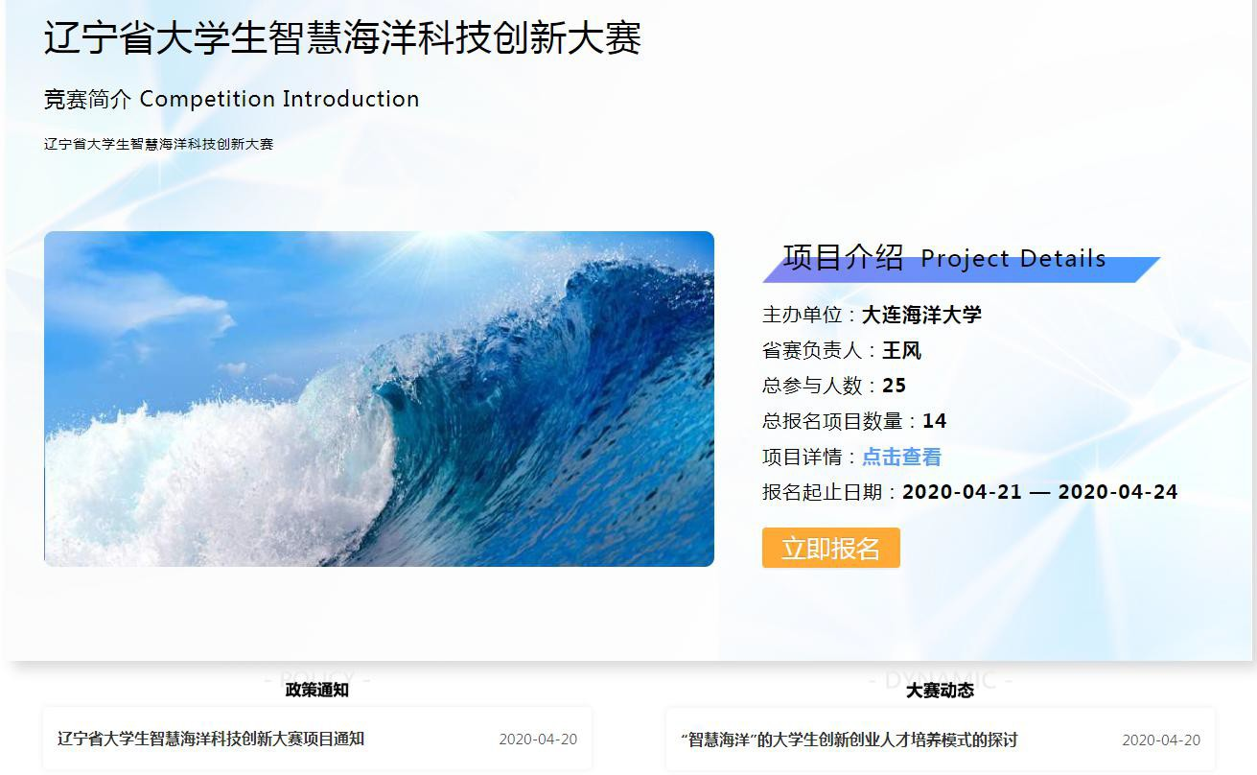

- 如果未完善个人信息，跳转个人页（根据系统提示，进行信息完善）

- 完成后回到项目信息，再次点击立即报名，根据提示填写项目信息
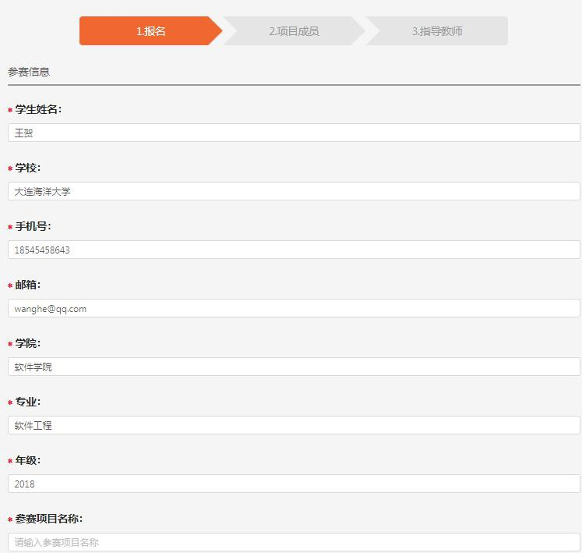

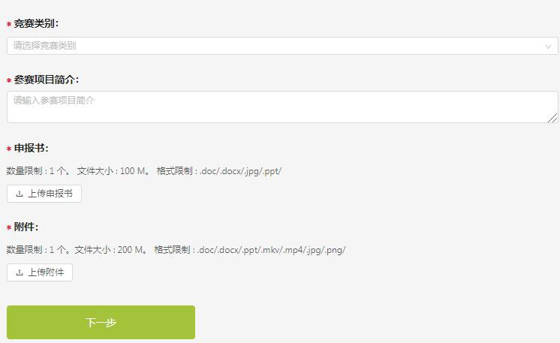

- 下一步，填写项目成员
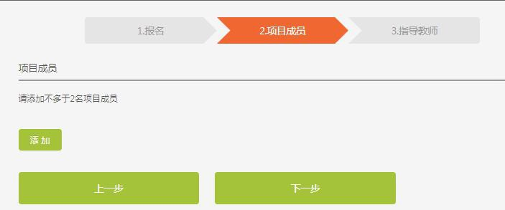
- 根据省赛负责人要求，成员最多加 2 人，也可直接下一步
- 点击添加（根据提示填写）
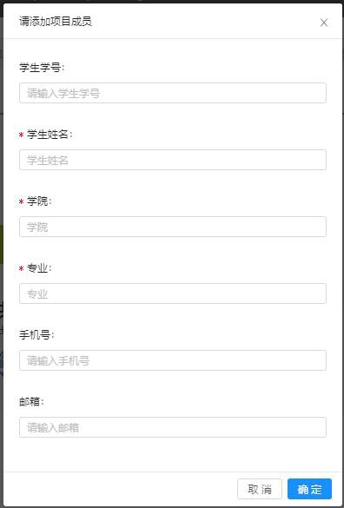

- 添加完成，点击下一步，填写指导老师信息
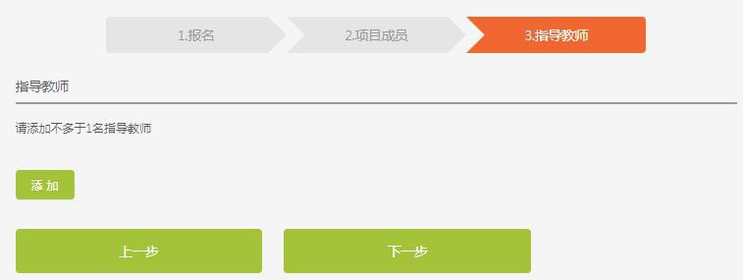

- 添加步骤同上，直接点击下一步，进入提交，可回头修改

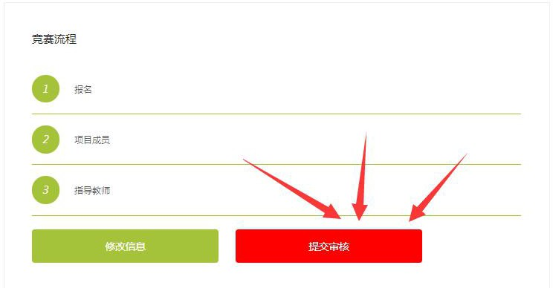

- 点击提交审核，报名完成，可通过后台，查看报名项目状态
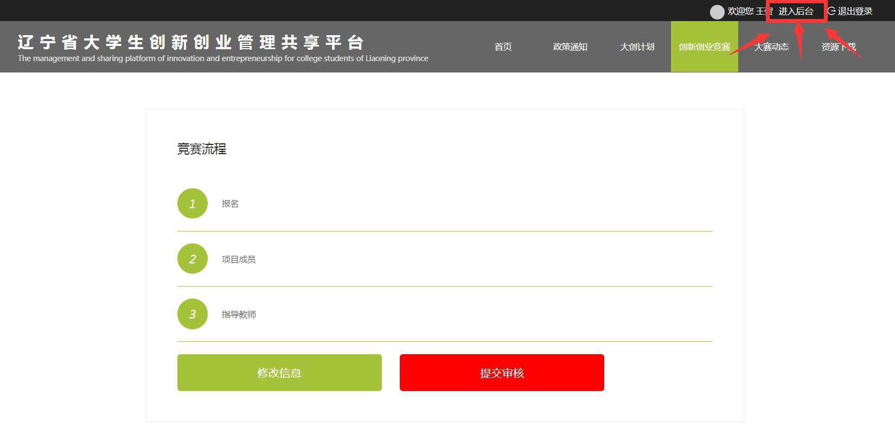

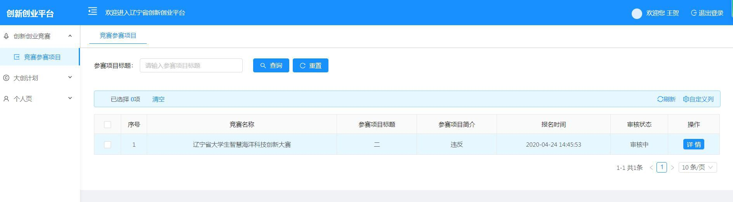

- 报名结束

